みなさん ありがとう
「わたしは復活であり、命である。
わたしを信じる者は、死んでも生きる」
ヨハネ11.25
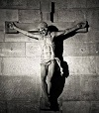
マリア ○○○枝
1929年9月6日○○に生まれる
1958年３月25日 受洗
2021年３月10日 帰天
2021年３月12日
○○ カトリック教会にて葬儀ミサ

